Uživatelská příručka

Znovín – Evidence privátních boxů

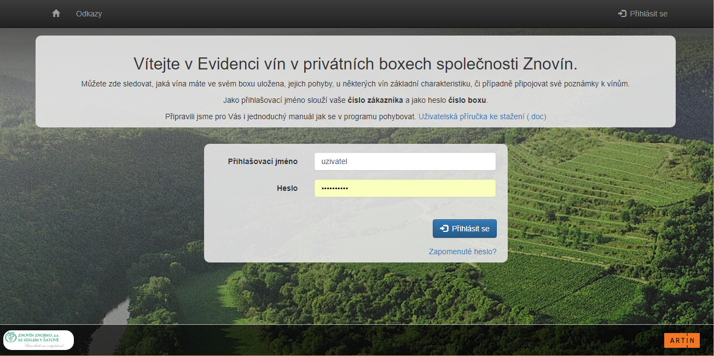

Přihlášení do aplikace
Jako přihlašovací jméno slouží číslo zákazníka, které naleznete na faktuře k privátnímu boxu (6-ti místné číslo). Heslem je pak číslo boxu, v případě, že máte více boxů, tak je to nejnižší číslo boxu, které máte. Toto heslo doporučujeme po přihlášení změnit. Pokud jste si již heslo změnili v předchozí verzi, použijte Vaše současné heslo.
Zapomenuté heslo
Pokud jste zapomněli heslo a máte zadaný email v aplikaci, můžete si nechat poslat odkaz na váš email, na kterém budete moci zadat nové heslo.

Hlavní obrazovka
Po přihlášení se zobrazí hlavní obrazovka, kde je výpis aktuálního obsahu boxu (boxů). U každého vína je zobrazen název, ročník, přívlastek, objem, a počet lahví v boxu. Detail ke každému vínu si můžete prohlédnout po kliknutí na řádek. Ke každému vínu si můžete zapsat poznámku, která se pak zobrazí pod řádkem. Zobrazení poznámek se řídí pomocí zaškrtávacího políčka „Zobrazit poznámky“ vpravo v dolní nebo horní části obrazovky.

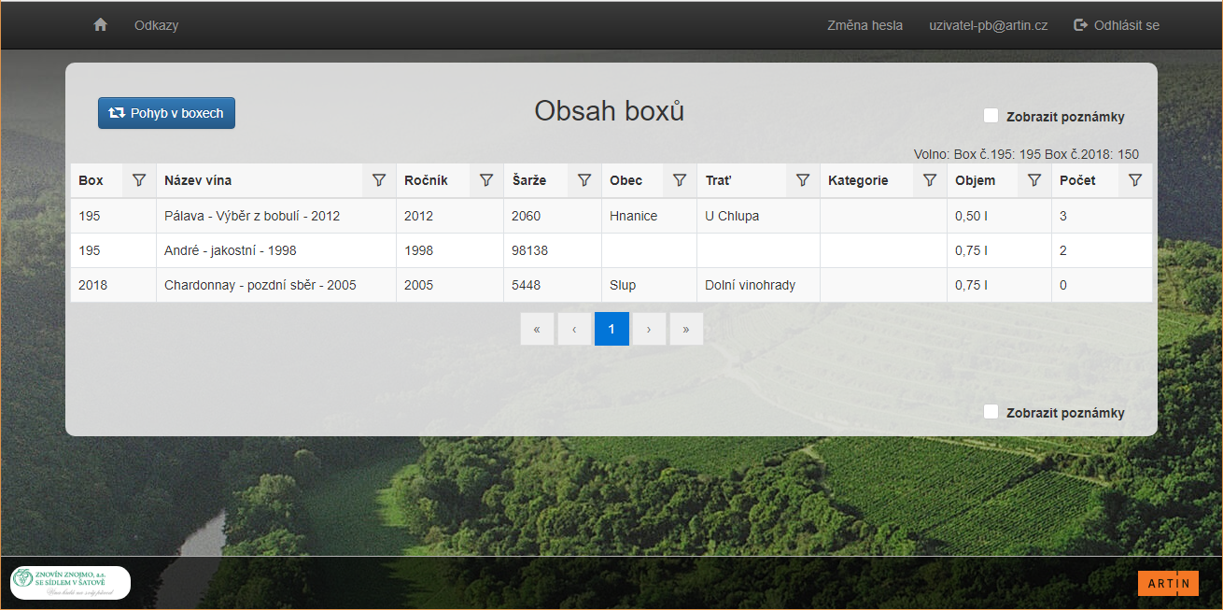

Filtrování
Pokud má uživatel vice než jeden box, a zajímá ho obsah pouze určitého boxu je vhodné použít filtrování. Filtrovat se dá každý sloupec se znakem filtru umístěn na pravo vedle názvu sloupce.
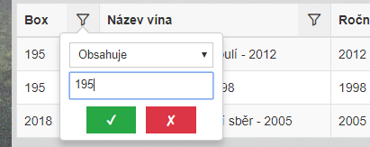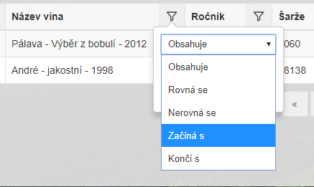
Filtry jednotlivých sloupců je spolu možno libovolně kombinovat. Je zde možnost také vybrat jakým způsobem se daný výraz bude filtrovat : Obsahuje, Rovná se …

Detail vína a poznámky
Po kliknutí na řádek se zobrazí detail daného vína. Zde je možnost přidat také poznámku
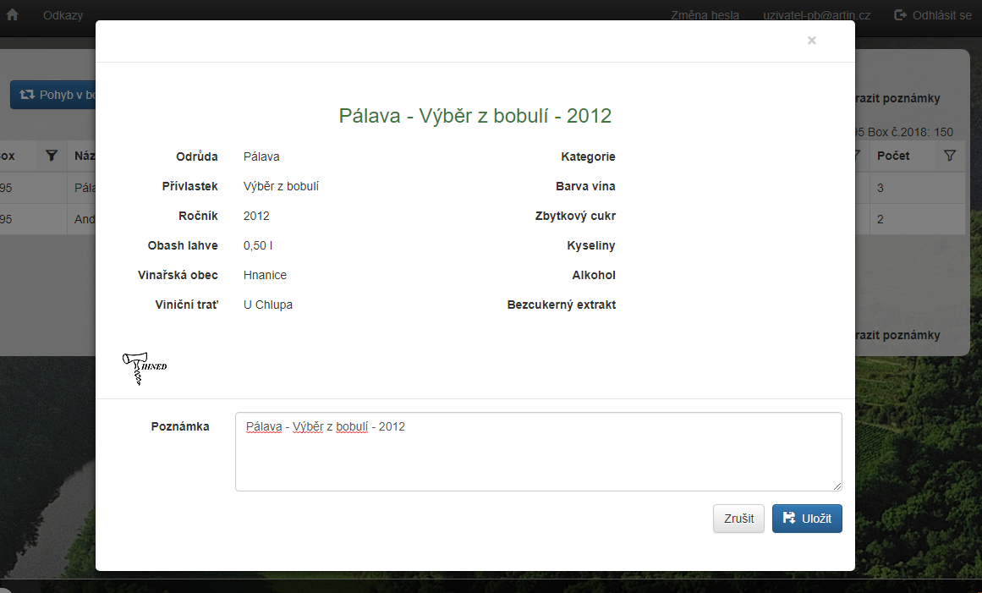

Pohyby v boxu
Tlačítkem „Pohyby v boxu“ na hlavní obrazovce lze zobrazit historické pohyby vína v boxu. Tato historie je sledována pouze od počátku elektronické evidence vín v privátních boxech, tedy od 31. 12. 2010.
Zelená šipka znamená přidání vína, červená šipka značí odebrání vína.